По предписанию Госжилинспекции
установлена контейнерная площадка

Жильцы домов 10/1 и 10/2 по ул. Елецкой г. Липецка обратились с заявлением в Государственную жилищную инспекцию Липецкой обалсти по вопросу отсутствия контейнерной площадки для сбора ТКО в районе вышеназванных домов.
Госжилинспекцией была проведена внеплановая выездная проверка, в ходе которой было установлено, что факты, изложенные в обращении, получили подтверждение.
В результате проведенной проверки установлено, что в районе данных домов отсутствует контейнерная площадка, контейнер для сбора ТКО не огорожен, выявлено наличие мусора около контейнера для сбора ТКО.

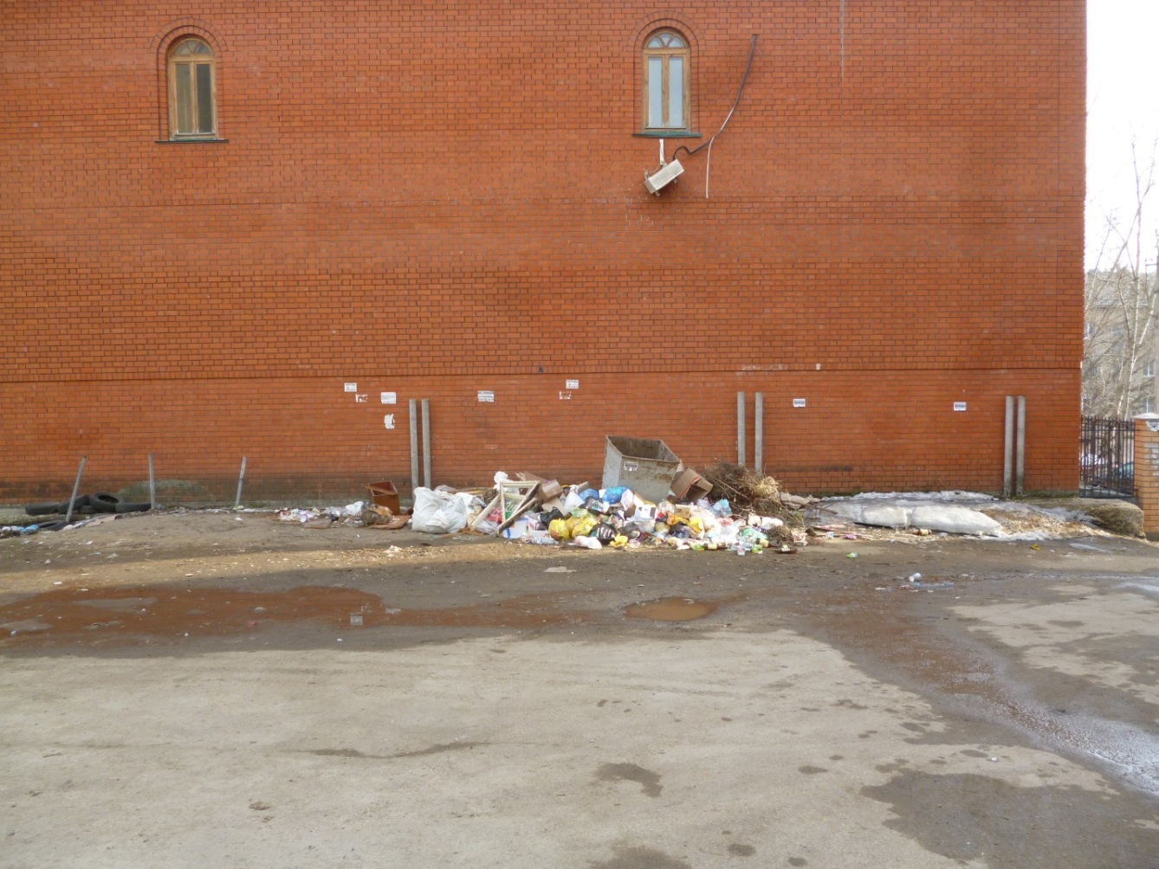

По результатам проверки управляющим компаниям ООО «ГУК «Сокол» и ООО «ГУЖК «Сокол» были выданы предписания о проведении работ по оборудованию контейнерной площадки.
При проведении проверки исполнения предписаний установлено, что ООО «ГУК «Сокол» и ООО «ГУЖК «Сокол» вышеуказанные предписания исполнены в полном объеме.

